Login Or Register On My Web Page
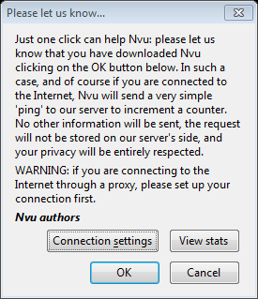
Delam Weby Tady Nebo Na NVU

